


Инструкция по эксплуатации
ТАЛЬ РУЧНАЯ ШЕСТЕРЕННАЯ СТАЦИОНАРНАЯ
ТВ

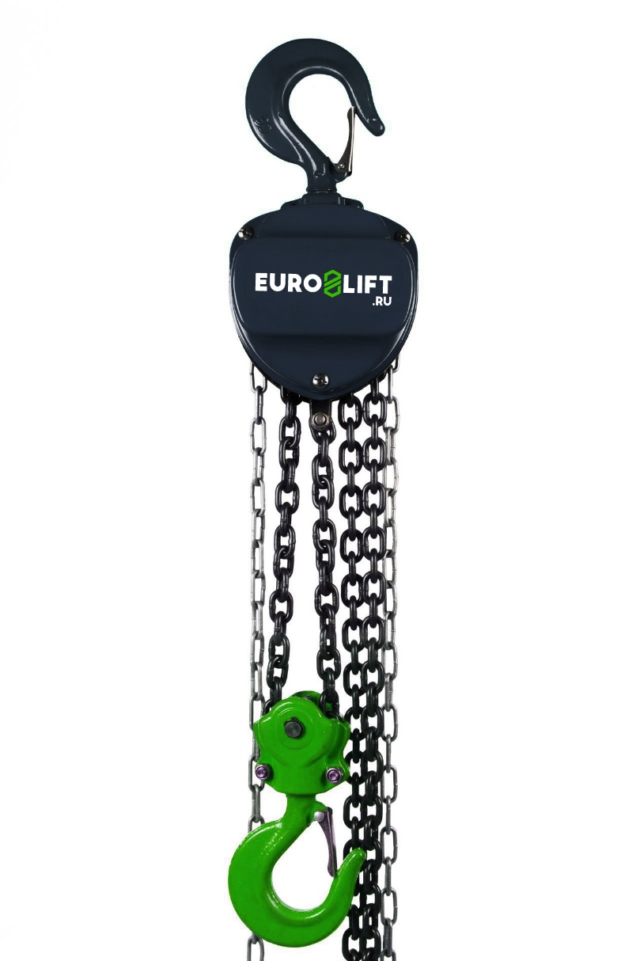

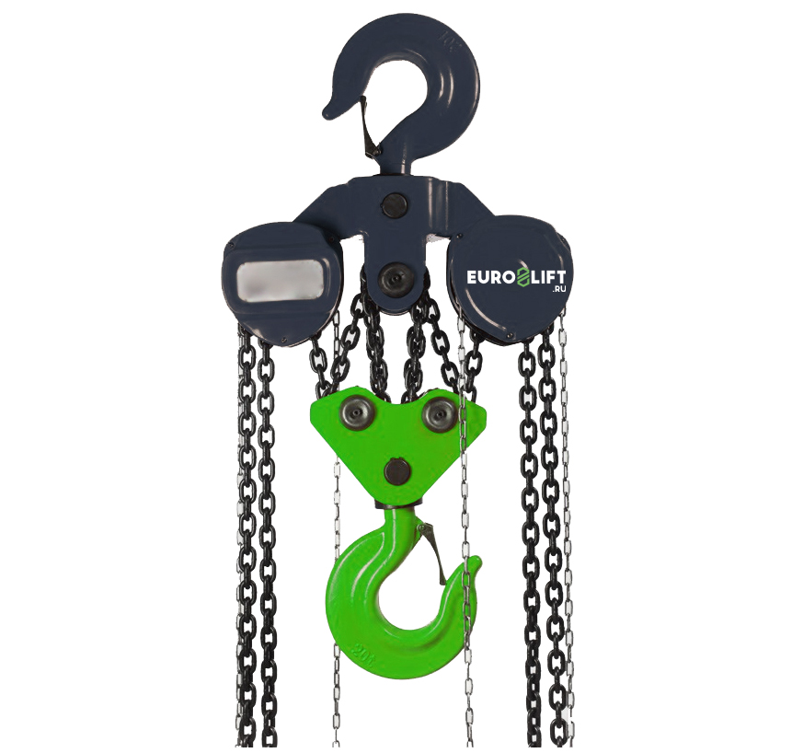



ПРОЧИТАЙТЕ ЭТО РУКОВОДСТВО ПЕРЕД ИСПОЛЬЗОВАНИЕМ ЭТИХ ПРОДУКТОВ
В данном руководстве содержится важная информация по технике безопасности, установке, эксплуатации и техническому обслуживанию. Сделайте это руководство доступным для всех лиц, ответственных за эксплуатацию, установку и техническое обслуживание оборудования.

Euro-lift.ru

ВНИМАНИЕ: Вся информация, приведенная в данной инструкции, основывается на данных, доступных на момент печати. Завод оставляет за собой право производить изменения в своей продукции в любой момент времени без объявления о таковых, что не вызовет никаких санкций против него.
- КОНСТРУКЦИЯ
Таль ручная цепная шестеренная стационарная, в дальнейшем «Таль», серии TB оснащена передаточным механизмом симметрично расположенных прямозубых цилиндрических зубчатых колес. Состоит из следующих главных деталей: ручная цепь, приводное колесо, тормоз, привод, дисковая шестерня, вал шестерни, шлицевая шестерня, цепное колесо и цепь нагрузки (смотри иллюстрацию «Конструкция корпуса»).
При вытягивании ручной цепи приводное колесо вращается по часовой стрелке, прижимает шестерни и диск храповика к основанию тормоза, чем вызывает синхронное вращение этих деталей. Привод поворачивает дисковую шестерню, вал шестерни и шлицевую шестерню. Таким образом, приводное колесо механизма подъема обеспечивает плавный и стабильный подъем груза с помощью грузовой цепи.
Используемый тормоз представляет собой дисковый храповик с набором отдельных фрикционных пластин. Он самостоятельно фиксируется при нагрузке, и собачка, прижимаемая силой пружины к дисковому храповику, обеспечивает надежность тормоза.

- ОБЛАСТЬ ПРИМЕНЕНИЯ
Ручная таль серии TB - это переносное устройство, которым легко пользоваться с помощью ручной цепи. Она используется для подъема и перемещения груза, может крепиться на кошке, что позволяет использовать ее на монорельсах, кран-балках и стреловых кранах.

- ИНСТРУКЦИИ ПО УПРАВЛЕНИЮ
  - Оцените вес груза, подлежащего подъему, и убедитесь, что вес не превышает грузоподъемности тали. Никогда ни при каких обстоятельствах не допускайте перегрузки тали.
  - Необходимо производить ежедневный осмотр таких деталей, как крюки, грузовая цепь, тормозное устройство и т.д., а также смазки. Таль можно вводить в эксплуатацию только убедившись в ее исправном состоянии.
  - Перед подъемом грузов убедитесь в том, что крюки надежно
закреплены. Косое положение крюка и подвес груза на конце крюка недопустимы. Для идеальной работы тали грузовая цепь должна быть в строго вертикальном положении без изгибов во избежание ее скручивания.
  - Для поднятия груза, необходимо тянуть приводную цепь (15) для поворота приводного колеса по часовой стрелке. При вытягивании цепи в противоположном направлении приводное колесо отделяется от основания тормоза, дисковый храповик, застопоренный собачкой, освобождается, и груз плавно начнет опускаться. Во избежание скручивания ручной цепи и поворота тали не вытягивайте ручную цепь в направлении, косом к плоскости приводного колеса.
  - Категорически запрещается проходить или работать под подвешенным грузом.
  - При поднятии или опускании груза ручное колесо следует вращать плавно с тем, чтобы избежать резких толчков или скручивания цепи.
  - Немедленно прекратите операцию, если приводная цепь больше не вытягивается. Не прибегайте к помощи других работников для вытягивания цепи. Проведите осмотр по следующей схеме:
- не запуталось ли что-либо в цепи нагрузки.
- исправны ли детали полиспаста
- не превышает ли вес груза грузоподъемность тали.

- ХАРАКТЕРИСТИКИ
Дизайн и рабочие свойства ручной тали серии TB отличают пять основных черт:

Безопасность в эксплуатации и минимальные потребности технического обслуживания;
- Высокая эффективность и малое ручное усилие для поднятия груза; 3. Малый вес и простота в обращении;

Хороший внешний вид и небольшие размеры;

5. Долговечность.

- ТЕХНИЧЕСКОЕ ОБСЛУЖИВАНИЕ

Очищайте ручную таль от грязи после использования и храните ее в сухом месте во избежание появления ржавчины и коррозии.
  - Раз в год необходимо чистить детали керосином и смазывать шестерни и подшипники смазкой.

При сборке отметки «О» двух шестерен должны быть на одном уровне, как показано на разрезе С-С.
  - До вставления во внешнюю дорожку подшипника на боковой пластине ролики подшипника цепного колеса можно покрыть смазкой до шпинделя цепного колеса.

В процессе сборки тормозного механизма следует обращать внимание на то, чтобы не зацеплять косые зубья храповика и собачку.
  - Убедитесь в том, что пружина собачки чувствительна и надежна. Затем прикрутите приводное колесо к ведущему валу и поверните колесо по часовой стрелке так, чтобы вал прижал диск и пластины к основанию тормоза. При повороте колеса против часовой стрелки между диском и пластинами должны появиться зазоры.

Неподвижная посадка находится между опорой (3) и правой боковой пластиной. Не разбирайте этот агрегат, иначе крепление деталей станет неплотным.
  - Ни в коем случае не позволяйте неспециалистам разбирать таль.

После прочистки и ремонта следует провести проверку тали с нулевой нагрузкой и с тяжелым грузом. Талью можно пользоваться только после того, как она проверена и выяснено, что она в исправном состоянии.
  - Поддерживайте чистоту фрикционных поверхностей при смазывании тали или работе с ним. Тормозной механизм следует регулярно проверять во избежание возникновения неполадок и падения груза.
- ТЕХНИЧЕСКИЕ ХАРАКТЕРИСТИКИ

Модель |  | ТВ05 | ТВ10 | ТВ15 | ТВ20 | ТВ30 |  | ТВ50 | ТВ100 | ТВ200
Безопасная рабочая нагрузка (т) capacity |  | 0,5 | 1,0 | 1,5 | 2,0 | 3,0 |  | 5,0 | 10,0 | 20
Стандартная высота подъема (м) |  | 2,5 | 2,5 | 3,0 | 3,0 | 3,0 |  | 3,0 | 3,0 | 3
Проверка на нагрузку производителя (кН) |  | 12.5 | 12,5 | 25 | 25,0 | 37,5 |  | 75,0 | 125,0 | 250
Габаритная высота (мм) |  | 306 | 306 | 368 | 368 | 486 |  | 616 | 780 | 890
Температурный диапазон |  | -20+40
Ручное усилие для подъема полной нагрузки (Н) |  | 304 | 304 | 410 | 410 | 343 |  | 414 | 414 | 414*2
Цепь нагрузки | Диам. Х  высота (мм) | 6х18 | 6х18 | 8x24 | 8x24 | 8x24 |  | 10x30 | 10x30 | 10x30
Цепь нагрузки | Количество цепей | 1 | 1 | 1 | 1 | 2 |  | 2 | 4 | 8
Ручная цепь | Диам. Х высота (мм) | 4.6x22
Вес нетто (кг) |  | 8 | 11 |  | 11 | 17 | 28 |  | 66,0 | 156

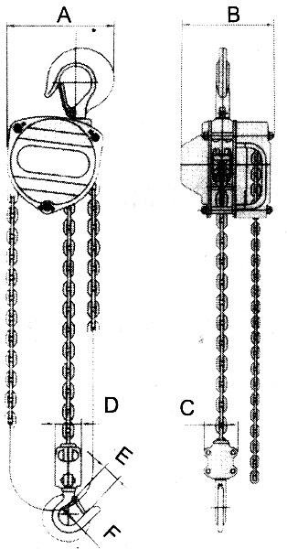
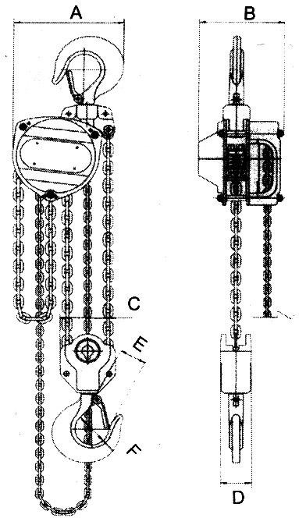

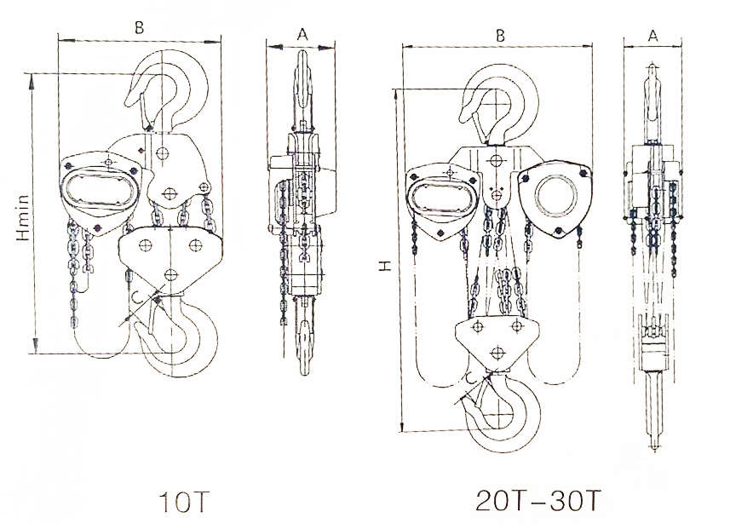

Грузоподъемность тн. | А | В | С | D | E | F
0,5 | 147 | 126 | 61 | 31 | 26 | 35.5
1 | 147 | 126 | 61 | 31 | 26 | 35.5
1,5 | 183 | 141 | 67 | 58 | 32 | 42.5
2 | 183 | 141 | 67 | 58 | 32 | 42.5
3 | 183 | 141 | 106 | 85 | 37 | 50
5 | 215 | 163 | 133 | 64 | 46 | 65
10 | 360 | 163 | 250 | 87 | 64 | 78
20 | 585 | 191 | 310 | 120 | 82 | 110

Код | Г/п | Высота подъема | внешняя ширина грузовой цепи (мм) | Внутренняя длина грузовой цепи P | шаг звена цепи L | количество звеньев цепи | Диаметр грузовой цепи
00000228 | 0,5 | 3 | 20,2 | 18MM | 30 | 1 | 6MM
00000636 | 0,5 | 6
00001742 | 0,5 | 9
00001526 | 0,5 | 12
00000369 | 1 | 3
00000487 | 1 | 6
00002167 | 1 | 9
00001407 | 1 | 12
00000415 | 1,5 | 3 | 22 | 24MM | 40 | 1 | 8MM
00000278 | 1,5 | 6
00002175 | 1,5 | 9
00000280 | 1,5 | 12
00000303 | 2 | 3
00000585 | 2 | 6
00002179 | 2 | 9
00000695 | 2 | 12
00000528 | 3 | 3 | 34 | 30MM | 50 | 1 | 10MM
00000279 | 3 | 6
00000282 | 3 | 9
00000283 | 3 | 12
00001253 | 6 | 6 | 34 | 30MM | 50 | 2 | 10MM

- Список деталей
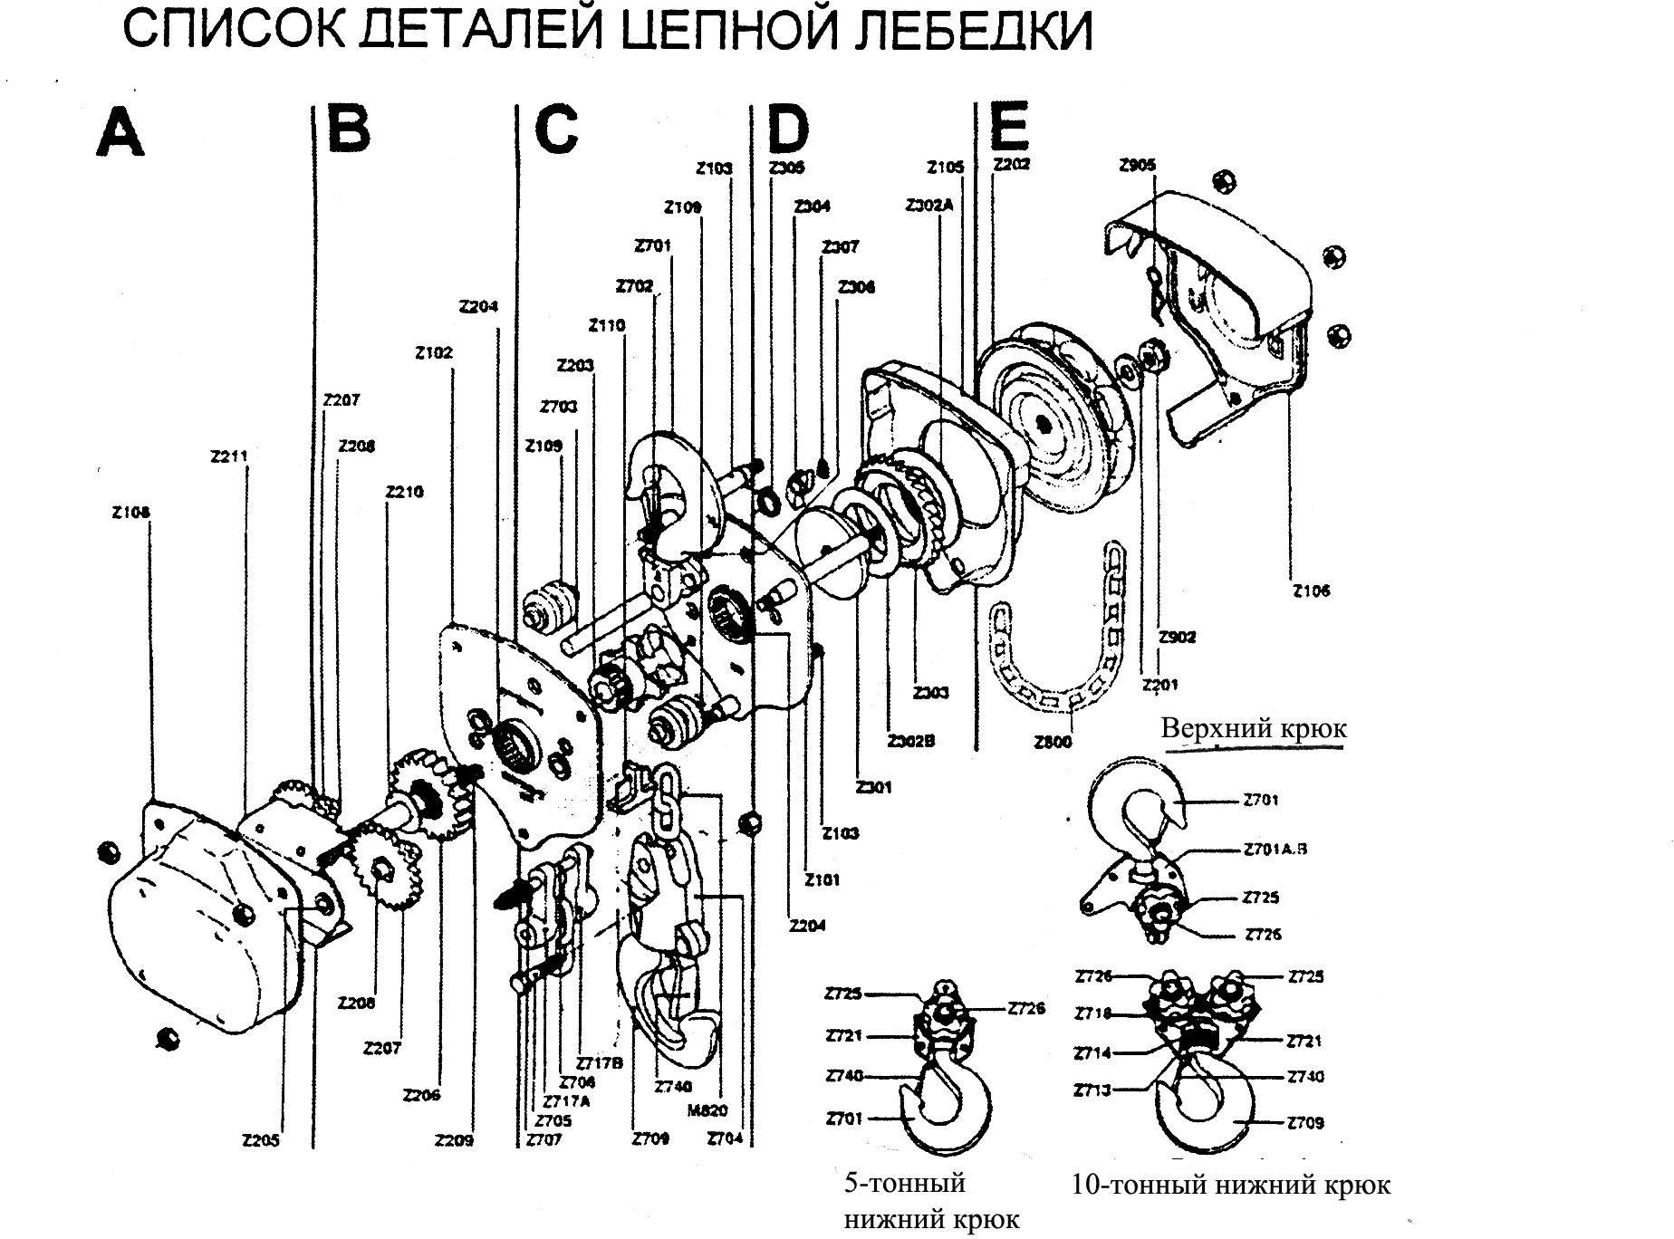

№ детали |  | Количес тво | Описание
 | Z105 | 1 | Кожух тормоза
 | Z204 | 1 | Игольчатый подшипник
 | Z301 | 1 | Ступица
 | Z302A | 1 | Тормозной диск А
D | Z302B | 1 | Тормозной диск В
 | Z303 | 1 | Храповик
 | Z304 | 1 | Собачка
 | Z305 | 1 | Пружина
 | Z306 | 1 | Штифт пружины
 | Z106 | 1 | Кожух колеса
E | Z201 | 1 | Прокладка ручного колеса
 | Z202 | 1 | Ручное колесо
 | Z800 | 1 | Ручная цепь
 | Z902 | 1 | Гайка шестерни
 | Z905 | 1 | Шплинт
 | Z701 | 1 | Верхний крюк
 | Z710A-B | 2 | Верхняя рама
 | Z709 | 1 | Нижний крюк
F | Z714 | 1 | Осевой подшипник
 | Z718 | 2 | С-звено
 | Z719 | 1 | О-звено
 | Z713 | 1 | Прокладка оси
 | Z721 (Д) | 2 | Нижняя ракма
 | Z721 (H) | 2 | Нижняя ракма
 | Z725 |  | Шкив
 | Z726 |  | Ось

№ детали |  | Количс тво | Описание
A | Z108 | 1 | Крышка прибора
A | Z205 | 4 | Втулка привода
A | Z211 | 1 | Опорная пластина
B | Z102 | 1 | Боковая пластина (II)
B | Z204 | 1 | Игольчатый подшипник
B | Z206 | 1 | 1-ая шестерня
B | Z207 | 2 | 2-ая шестерня
B | Z208 | 2 | 3-я шестерня
B | Z209 | 1 | Вал шестерни
B | Z210 | 1 | Прокладка шестерни
C | Z109 | 2 | Направляющая цепи
C | Z110 | 1 | Стриппер цепи
C | Z203 | 1 | Ролик нагрузки
C | Z701-702 | 1 | Верхний крюк
C | Z709-704 | 1 | Нижний крюк (VH)
C | Z701-704 | 1 | Нижний крюк (VL)
C | Z740 | 1 | Защелка безопасности
C | Z703 | 1 | Палец крюка
C | Z705 | 1 | Болт и гайка для цепи нагрузки
C | Z706 | 1 | Соединительный палец
C | Z717A-B | 1 | Концевой анкер
C | Z707 | 1 | Концевая пружина
C | M820 | 1 | Цепь нагрузки (VH)
C | H820 | 1 | Цепь нагрузки (VL)
D | Z101 | 1 | Боковая пластина (I)
D | Z103 | 3 | Распорный болт

Гарантийные обязательства и отметки о продаже

Гарантийный срок службы данного изделия составляет 12 месяцев с момента ввода в эксплуатацию, при условии выполнения всех требований данного Паспорта и Инструкции по эксплуатации и не более 24 месяцев с момента продажи.
С требованиями безопасности, рекомендациями по уходу и с условиями гарантии ознакомлен и согласен. Претензий к внешнему виду и комплектности поставки не имею.

ПОКУПАТЕЛЬ

Адрес сервисного центра
г. Подольск, посёлок Сельхозтехника, Домодедовское ш., д. 1-В
Время работы: пн-пт: 09.00 - 17.00
Тел: 8 (800) 500-52-84

Импортер и уполномоченное изготовителем лицо на территории таможенного союза для принятия претензий:
ООО ПКФ «ТельферКран»
Адрес импортера:
117393, Москва г, муниципальный округ Обручевский, Профсоюзная ул, дом 76, этаж 4 ком. 405
Тел: +7 (499) 938-87-37

Производитель: Логислифт Икуипмэнт Ко., Лтд
Адрес производителя: Юнит 904, No.29 Ист РЕНМИН Роад, район Лянси, город Уси, Цзянсу, КНР
Тел: +86-510-8588-8816
Торговая марка Euro-lift

Адрес сервисного центра
г. Подольск, посёлок Сельхозтехника, Домодедовское ш., д. 1-В
Время работы: пн-пт: 09.00 - 17.00
Тел: 8 (800) 500-52-84

